中粮生物科技太仓新建55万吨每年淀粉糖项目

SCOS全局供应链优化与协同系统技术蓝图设计说明书
四、跨模块协同与公共控制机制

文档版本 | v1.0
编制单位 | 中控技术股份有限公司
编制日期 | 2026年10月22日

文档信息
项目 | 内容
文档名称 | 第四章 跨模块协同与公共控制机制
文档版本 | v1.0
文档状态 | 技术蓝图正式编制稿
适用范围 | SCOS五大模块及公共技术能力
保密级别 | 项目内部

修订记录
版本 | 日期 | 修订说明 | 编制单位
v1.0 | 2026年10月22日 | 初次编制 | 中控技术股份有限公司

四、跨模块协同与公共控制机制
本章定义五大模块之间的协同契约，以及方案生命周期、工作流、权限、人工干预、审计和通知等公共控制能力。设计目标是让各模块可以独立演进，同时在同一业务事实、时间轴和版本语义下协同；任何模块都不得通过直接修改其他模块业务表来实现联动。

4.1 跨模块协同设计

4.1.1 统一业务对象与依赖关系

4.1.1.1 统一业务对象与关联标识
跨模块关联以稳定业务标识和不可变技术标识共同完成。业务标识用于与SAP、MES、WMS、TMS、质量系统及E采等权威系统对账，技术标识用于区分快照、运行、方案、版本和事件。业务对象发生合并、拆分或编码变更时，保留原标识及映射有效期，不复用历史编号。
标识 | 对象与用途 | 生成与控制
org_id、site_id | 组织、工厂和仓储地点 | 主数据映射生成；权限和数据隔离的基础
material_id、product_id | 原料、辅料、包装与成品 | 引用权威物料编码并保留版本和有效期
batch_id、lot_id | 生产、罐批、QC批和库存批次 | 引用MES/WMS外部编号；SCOS补充全局唯一ID
contract_id、po_id、delivery_id | 合同、采购订单、送货与收货 | 引用采购/SAP外部编号，不在SCOS重复创建交易主档
snapshot_id | 一次计算使用的不可变输入集合 | Java创建并冻结；包含截止时间和数据质量结果
run_id、scenario_id | 正式运行或沙盘情景运行 | 每次提交生成；正式与模拟命名空间隔离
plan_id、plan_version_id | 方案主对象和不可覆盖版本 | 调整、审批退回和重算均生成新版本
task_id、event_id、trace_id | 协同任务、业务事件与链路追踪 | 全链路传递，用于幂等、审计和故障定位

图4-1 五大模块跨模块协同与事实闭环
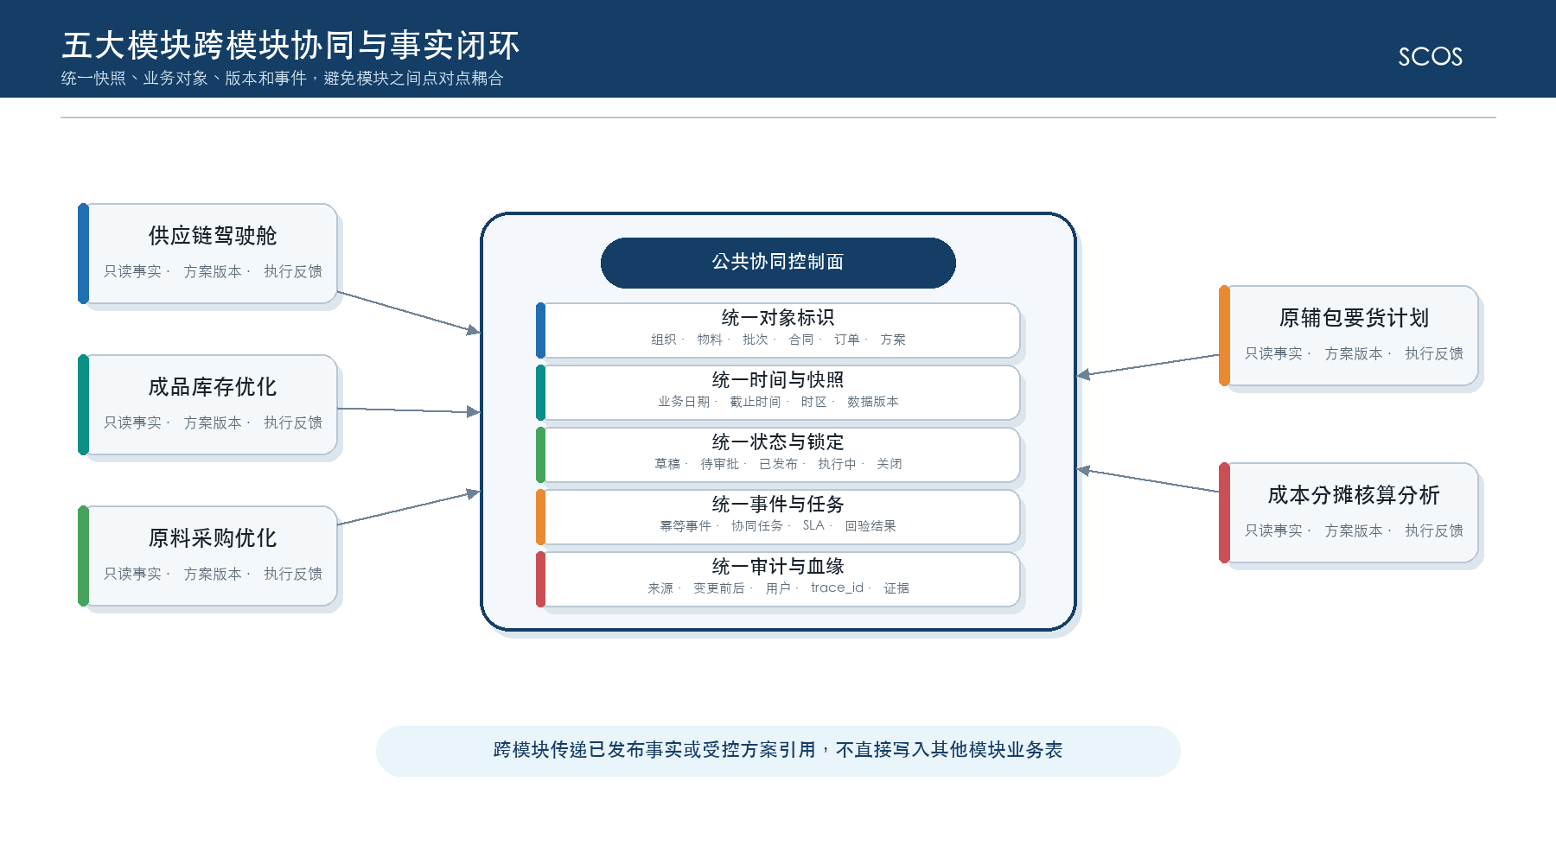

4.1.1.2 统一时间轴与数据版本
SCOS同时区分业务日期、事件发生时间、权威系统更新时间、SCOS接收时间、快照截止时间和计算时间。日级计划统一使用项目所在时区的业务日期；接口传输时间使用带时区的ISO 8601时间；跨日批处理以业务日历而非服务器自然日判断。
时间或版本 | 定义 | 跨模块约束
business_date | 计划、库存、到货和成本归属的业务日期 | 同一方案的日序列不得混用时区和日历
source_updated_at | 权威系统记录最后更新时间 | 增量抽取、水位和迟到数据识别依据
received_at | SCOS成功接收时间 | 用于接口SLA和链路定位，不替代业务时间
cutoff_at | 输入快照的数据截止时间 | 参与比较的方案必须使用可比截止时间
snapshot_version | 数据快照版本 | 冻结后只读；补数创建新快照
model/parameter/rule_version | 模型代码、参数和规则版本 | 结果必须同时绑定三个版本
plan_version | 方案内容版本 | 人工调整或重算不覆盖旧版本

4.1.1.3 跨模块数据依赖
跨模块依赖遵循“发布事实优先、方案引用受控、执行反馈闭环”的原则。驾驶舱消费各模块发布结果和预警；成品库存输出补充需求建议供外部生产计划参考；原料采购优化确定来源与数量；原辅包要货计划在已生效合同和采购订单范围内安排到货；成本模块消费实际批次与费用事实。精益排程不在本蓝图范围。
提供方 | 消费方 | 传递对象 | 前置状态与约束
成品库存优化 | 驾驶舱/外部生产计划 | 库存策略、逐日轨迹、补充需求和风险 | 已校验或已发布；只作为补充需求建议
原料采购优化 | 原辅包要货计划/驾驶舱 | 推荐供应来源、采购数量、TCO和风险 | 采购方案已审批；到货日期由要货模块安排
外部合同/采购订单 | 原辅包要货计划 | 可安排余量、交付窗口和供应能力 | 权威状态有效；不得用候选采购方案替代正式合同
原辅包要货计划 | 驾驶舱/外部采购执行 | 日度到货计划、缺口和发布建议 | 审批后发布；外部系统决定交易执行
MES/WMS/质量/财务事实 | 成本分摊核算分析 | 批次谱系、数量、质量、费用和库存 | 仅消费实际事实；计划不得作为实际成本凭证
五大模块 | 供应链驾驶舱 | KPI、状态、预警、方案摘要和任务 | 保留截止时间、口径和来源链接

4.1.2 事件与状态协同

4.1.2.1 跨模块业务事件
业务事件采用Java服务内事务消息表实现。业务数据与待发送事件在同一MySQL事务中提交，异步发布任务按状态取出并通过REST回调或内部事件处理器投递。本期不以专用消息集群为运行前提，但事件契约、幂等键、重试和死信处理仍按可扩展标准设计。
事件类别 | 典型事件 | 载荷最小集 | 消费控制
数据就绪 | SNAPSHOT_READY、DATA_QUALITY_FAILED | event_id、snapshot_id、cutoff_at、quality_status | 同一快照只触发一次有效运行
模型运行 | RUN_STARTED、RUN_COMPLETED、RUN_FAILED | run_id、model_version、status、gap、duration | 乱序事件按状态版本拒绝回退
方案生命周期 | PLAN_SUBMITTED、APPROVED、PUBLISHED、WITHDRAWN | plan_id、version、status、operator、time | 发布事件必须绑定审批记录和快照
风险预警 | ALERT_OPENED、ESCALATED、CLOSED | alert_id、level、object_ref、owner、sla | 合并重复预警，关闭需回验证据
执行反馈 | ORDER_RELEASED、DELIVERY_RECEIVED、BATCH_COMPLETED | external_id、qty、status、occurred_at | 外部编号与事件ID双重幂等
成本关账 | COST_RUN_PUBLISHED、PERIOD_CLOSED、ADJUSTMENT_POSTED | period、cost_version、recon_status | 关账后只允许调整版本

4.1.2.2 跨模块状态一致性
SCOS不对外部系统实施跨系统分布式事务。内部方案、审批和发布在Java服务与MySQL中保持强一致；外部执行状态通过幂等事件和定期对账实现最终一致。消费方只接受状态版本更高且业务时间不早于当前记录的更新，迟到事件进入待复核或按既定规则补偿。
一致性场景 | 一致性级别 | 处理机制
方案保存、审批、发布 | 内部强一致 | 单库事务、乐观锁、唯一约束和状态机校验
模型运行与结果回写 | 受控异步 | run_id幂等、租约、心跳、完成回调和超时回收
外部订单、收货和批次反馈 | 最终一致 | 事件追加、状态版本、重试、补偿和日终对账
驾驶舱指标投影 | 可容忍短暂延迟 | 标识数据截止时间和刷新状态，不展示伪实时
成本关账结果 | 发布后强约束 | 期间锁、版本冻结和调整版本，不原地覆盖

4.1.3 统一决策控制

4.1.3.1 统一审批发布与锁定控制
五大模块共享方案生命周期和审批框架，但审批模板、金额或风险阈值、会签角色及是否允许自动发布由模块配置。已发布、已下达、已发货、在途、执行中或人工锁定的对象进入保护区；模型重算时复制锁定内容并仅调整未锁定部分。
图4-2 方案审批、发布、锁定与执行反馈状态机
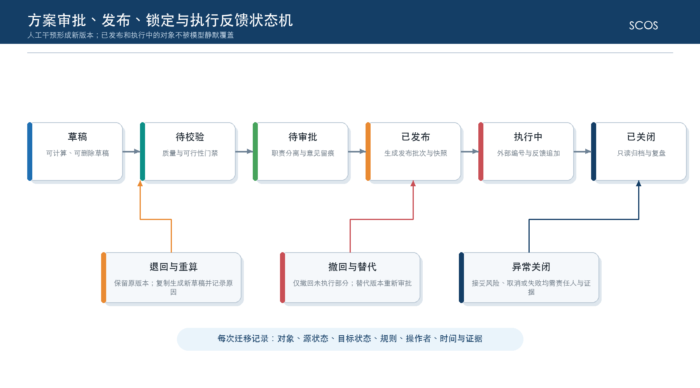
控制点 | 校验内容 | 失败处理
提交审批 | 数据质量、可行性、完整解释、人工调整原因 | 退回草稿并保留校验报告
审批 | 审批人权限、职责分离、意见、附件和超时 | 转办、加签、退回或升级
发布 | 审批完成、基线未失效、锁定冲突和重复发布 | 阻止发布并创建冲突任务
执行反馈 | 外部编号、数量、状态、时间和幂等键 | 进入待核对，不回滚已发布历史
撤回/替代 | 仅未执行部分、影响范围和替代版本 | 重新审批后发布，旧版本标记被替代

4.1.3.2 统一异常和协同处置
异常从“发现—归并—定级—分派—处置—回验—关闭”形成闭环。相同对象、规则和时间窗口内的重复异常合并为一个主预警并累计影响；跨模块影响通过对象引用和trace_id串联，不复制大段明细。
要素 | 设计要求
分级 | 综合业务影响、紧迫度、可恢复性和数据可信度形成P1—P4级别
责任 | 预警规则配置责任角色；实际任务记录接收人、协同人和升级人
SLA | 定义响应、处置和回验时限；暂停必须有原因和批准
证据 | 保留触发快照、指标值、规则版本、处置记录、附件和回验结果
关闭 | 问题消失、接受风险或业务取消三类关闭原因分开统计
复盘 | 按规则、对象、责任和重复发生情况分析，形成参数或流程改进

4.1.3.3 统一场景模拟
沙盘情景从正式基线快照克隆只读引用，再保存差量假设。情景运行使用独立scenario_id和运行队列，结果写入模拟命名空间，不触发正式审批、发布、通知或外部接口。情景若需转正式，必须重新获取正式快照、通过质量与可行性校验并进入审批。
隔离维度 | 正式运行 | 模拟运行
输入 | 权威数据快照和已批准参数 | 正式快照引用＋差量假设
标识 | run_id、plan_id和正式版本 | scenario_id、simulation_run_id
输出 | 可审批、发布和执行的候选方案 | 仅比较和解释，不可直接执行
事件 | 允许产生审批、发布和执行事件 | 仅产生模拟完成或失败事件
资源 | 优先级高，受发布窗口保护 | 低优先级，资源不足时排队或取消
审计 | 完整记录审批发布链 | 记录假设来源、创建者和分享范围

4.1.3.4 执行反馈与持续优化
执行反馈不只更新状态，还用于衡量建议采纳率、执行偏差、服务水平、缺料、成本差异和模型稳定性。反馈以事件追加，基线方案保持不可变；偏差归因区分数据变化、人工计划、外部约束、模型误差和执行异常，避免把所有偏差归因于算法。
反馈闭环 | 主要指标 | 改进动作
库存 | 缺货、库容冲突、补充量偏差、策略采纳率 | 校准波动参数、提前期和锁定策略
采购 | 采购价/TCO差异、供应商履约、备选启用率 | 修正能力、风险和成本参数
要货 | 到货及时率、短收、提前到货、人工计划变更 | 校准运输、收货和保护区规则
成本 | 谱系完整率、对账差异、关账及时性 | 完善映射、动因和迟到数据治理
驾驶舱 | 预警有效率、处置时长、重复预警率 | 优化阈值、归并规则和责任配置

4.2 工作流、权限与审计控制

4.2.1 工作流与职责分离

4.2.1.1 工作流总体设计
工作流由Java后端统一实现，采用流程定义、流程实例、任务、操作记录和业务对象引用分离的设计。流程模板按模块、组织、方案类型、金额或风险级别选择；进行中的实例固定模板版本，模板升级不改变历史实例。
组件 | 职责 | 关键控制
流程定义 | 节点、路由、条件、SLA、会签和升级 | 版本化、启停和适用范围
流程实例 | 绑定业务对象与方案版本 | 一个业务版本最多一个有效审批实例
用户任务 | 待办、签收、审批、退回、转办和加签 | 候选人解析、权限复核和意见必填
服务任务 | 质量校验、模型运行、发布和通知 | 幂等、超时、重试和补偿
历史审计 | 保存迁移、变量、意见和附件引用 | 追加写、不可覆盖和可检索

4.2.1.2 角色和权限模型
权限采用RBAC为主、数据范围和属性条件为辅的组合模型。菜单和操作由角色授权，组织、工厂、物料类别、供应商和敏感字段通过数据权限过滤；后端对每个REST接口重新鉴权，前端隐藏按钮不能替代服务端控制。
权限层次 | 对象 | 实现要点
功能权限 | 菜单、页面、按钮、接口和批处理操作 | 角色—权限映射，默认拒绝
数据权限 | 组织、工厂、仓库、物料、供应商、期间 | 查询条件强制注入，导出沿用相同范围
字段权限 | 价格、成本、利润、供应商评分和个人信息 | 返回前脱敏或移除，日志不记录明文敏感值
方案权限 | 查看、编辑、提交、审批、发布和撤回 | 结合对象状态、归属组织和职责分离动态判断
运维权限 | 重跑、补数、解锁、配置和日志 | 特权账号、双人复核和完整审计

4.2.1.3 职责分离
同一用户原则上不得同时完成关键方案的编制、最终审批和发布。小团队无法完全分离时，必须通过二次复核、上级批准或事后审计补偿。系统在任务分派和提交动作时检查冲突，不仅在角色配置时检查。
冲突组合 | 默认控制 | 例外要求
方案编制人与最终审批人 | 不允许同人 | 紧急场景由上级批准并进入专项审计
参数维护人与参数发布人 | 双人复核 | 临时参数设置到期时间并自动失效
成本核算人与关账确认人 | 不允许同人 | 小组织至少保留独立复核意见
接口补数人与对账确认人 | 不允许同人 | 记录补数批次、影响范围和复核结果
系统管理员与业务审批人 | 权限域隔离 | 管理员不得借运维权限代理业务审批

4.2.2 人工干预与审计

4.2.2.1 人工干预控制
人工干预必须作用于可识别的方案明细、参数或锁定对象，并记录调整前值、调整后值、原因码、说明、附件、操作者和时间。系统在调整后重新执行硬约束、守恒和权限校验；无法通过的调整不得提交审批。
干预类型 | 允许范围 | 校验与留痕
参数调整 | 未发布参数版本或情景参数 | 范围、单位、上下限、有效期和批准人
结果调整 | 未锁定的方案明细 | 重新平衡、硬约束、差异和影响指标
对象锁定 | 已确认或需保护的明细 | 锁定原因、范围、有效期和解锁权限
接受风险 | 软约束或业务例外 | 风险、影响、责任人、到期日和补救措施
紧急撤回 | 尚未执行或可逆的发布内容 | 影响分析、审批、替代版本和通知

4.2.2.2 审计追踪
审计记录以追加写方式保存，覆盖登录、查询、导出、配置、数据补录、模型运行、人工调整、审批、发布、撤回、重跑和运维操作。业务审计与技术日志通过trace_id关联；审计表禁止业务用户修改，归档前进行完整性校验。
审计类别 | 必须记录的字段 | 保留与查询
访问审计 | user、role、org、resource、action、result、ip、time | 按用户、对象和时间检索
数据审计 | 实体、业务键、变更前后、来源、批次和原因 | 敏感字段脱敏但保留变更摘要
模型审计 | snapshot、run、model、parameter、rule、status和日志引用 | 支持一次结果完整复算
流程审计 | instance、task、source_status、target_status、意见和附件 | 与方案版本一并归档
发布审计 | publish_batch、审批记录、对象范围、外部回执 | 支持发布清单和差异对账
运维审计 | 账号、命令或操作、目标、审批、结果和证据 | 特权操作独立报表

4.2.2.3 通知和待办
通知是协同辅助，不作为状态唯一依据。待办以数据库任务为准，站内通知、邮件或企业消息仅传递摘要和深链接，不在消息中暴露敏感价格、成本或利润。重复事件合并通知，P1/P2超时按组织规则升级。
场景 | 接收对象 | 渠道与节流 | 闭环要求
审批待办 | 当前节点候选人 | 站内为主；定时提醒 | 处理后自动关闭原待办
高等级预警 | 责任人、协同人和升级人 | 站内＋配置渠道；同类合并 | 回验通过或接受风险后关闭
模型失败/超时 | 业务发起人和算法运维 | 站内＋运维告警；按run_id去重 | 形成失败原因和重跑记录
发布/撤回 | 方案相关角色和接口责任人 | 站内通知；批次汇总 | 外部回执和对账完成
关账异常 | 成本、财务和运维责任人 | 高优先级；期间级合并 | 差异清零或批准调整

